Низкоуровневое проектирование интерфейса:
количественная оценка и построение прототипа

Цели работы
1. Закрепить теоретические знания по разработке пользовательского интерфейса.
2. Развить навыки создания вариантов прототипов интерфейса пользователя.
3. Получить практические навыки по количественной оценке интерфейса, на этапе низкоуровневого проектирования.
4. Закрепить принципы обоснования выбора прототипа интерфейса по его количественной оценке.

Ход работы
Задание 3.1
Прототипы экранных форм для каждой из функциональных блоков
- Главный экран

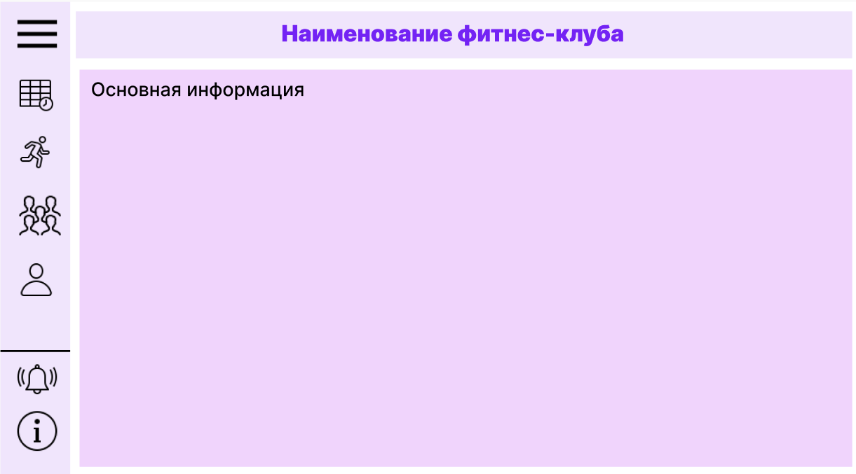
Рисунок 1 – Главный экран

- Экран меню
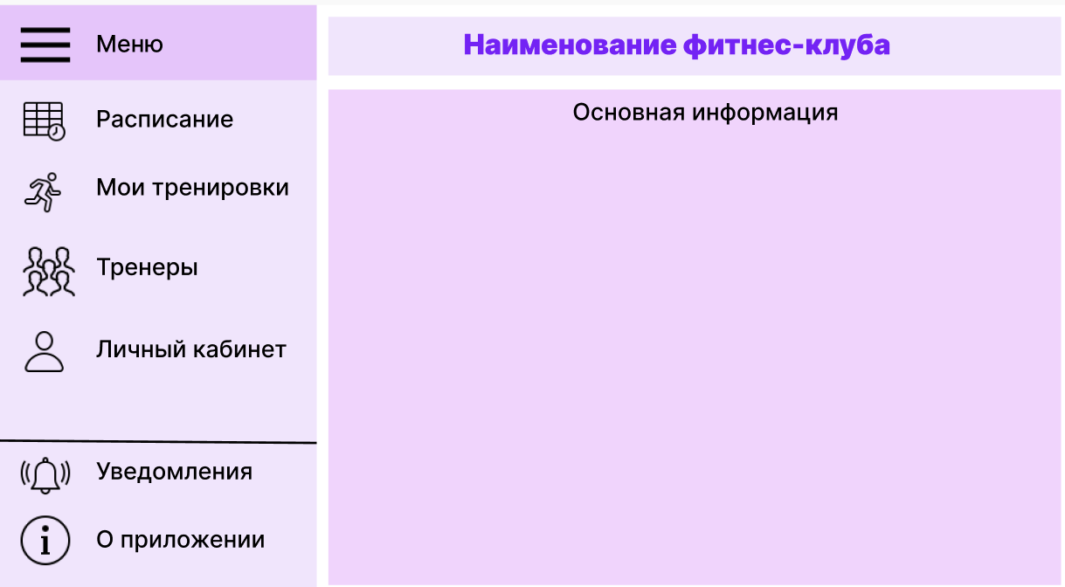
Рисунок 2 – Меню

- Экран расписания
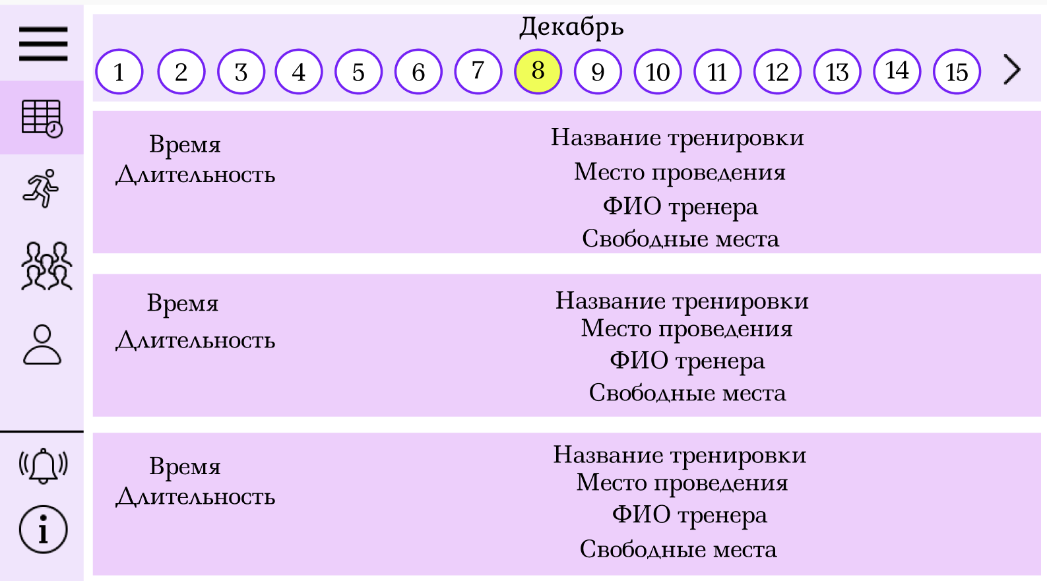
Рисунок 3 – Расписание

- Экран мои тренировки
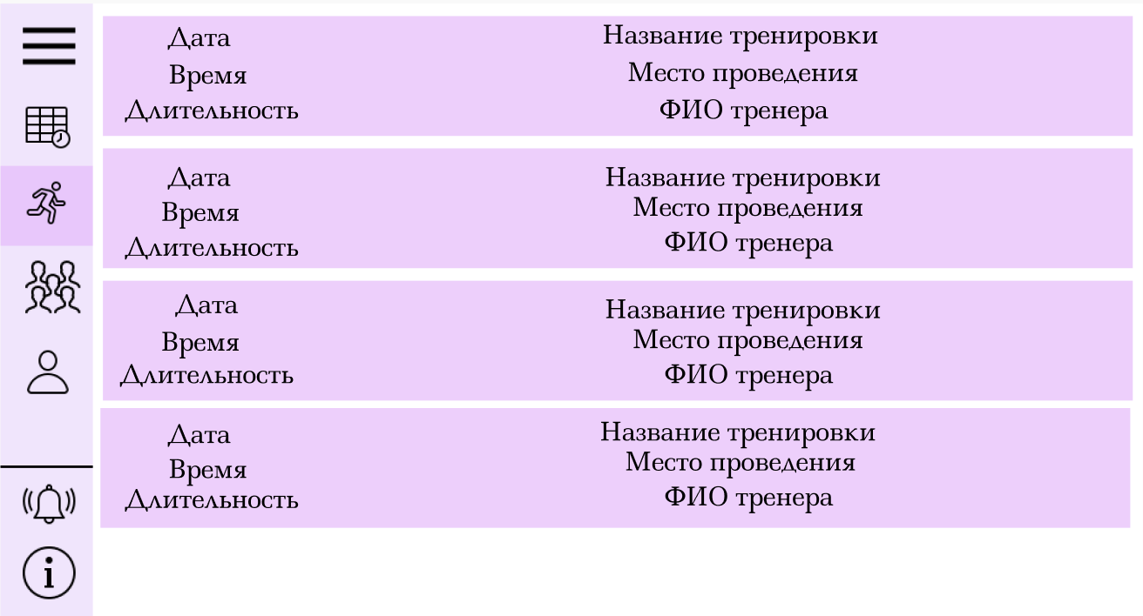
Рисунок 4 – Мои тренировки

- Экран тренеры
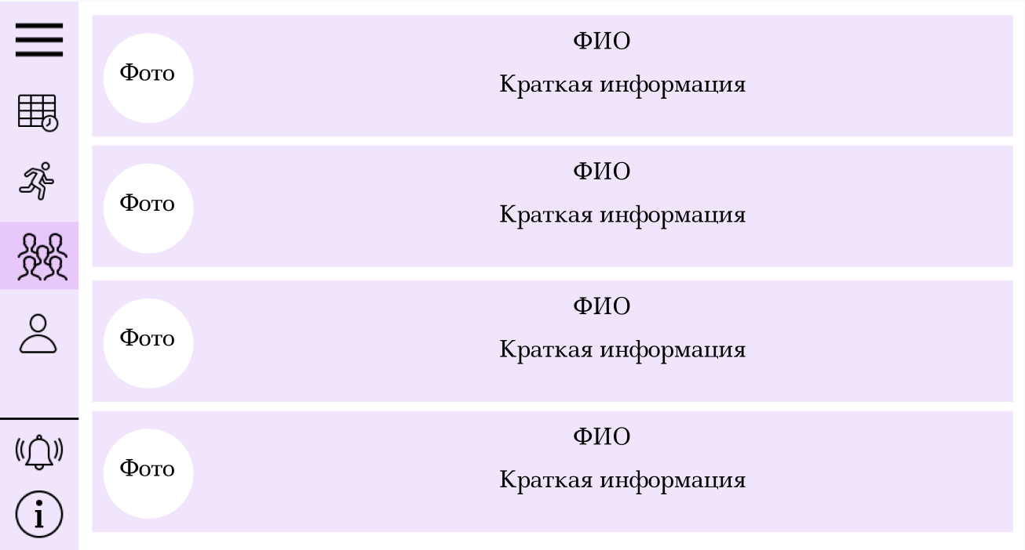
Рисунок 5 – Тренеры

- Экран личного кабинета
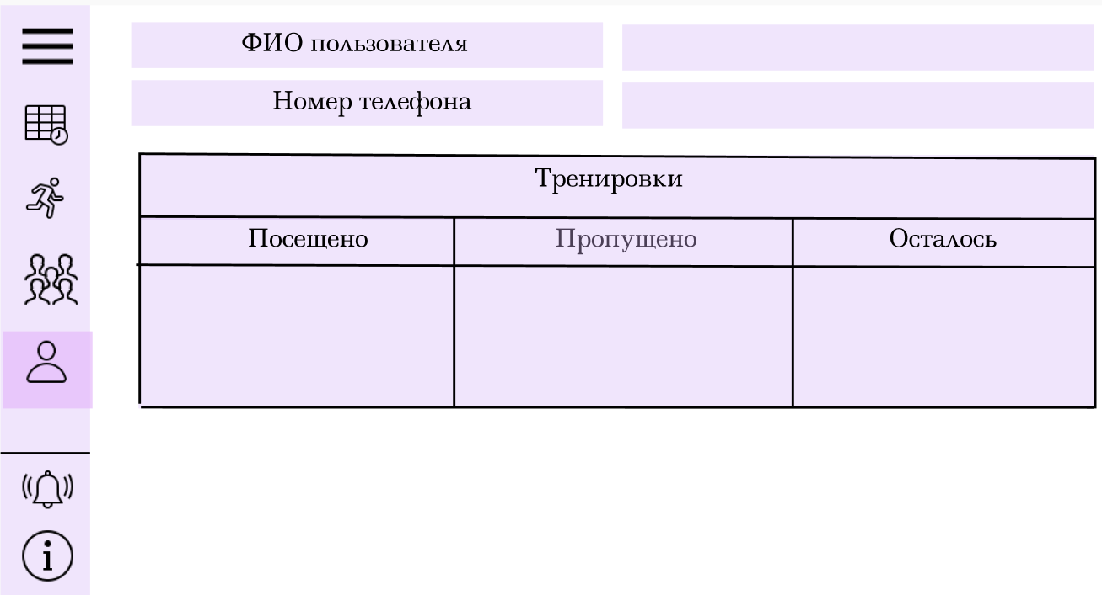
Рисунок 6 - Личный кабинет

- Экран уведомлений
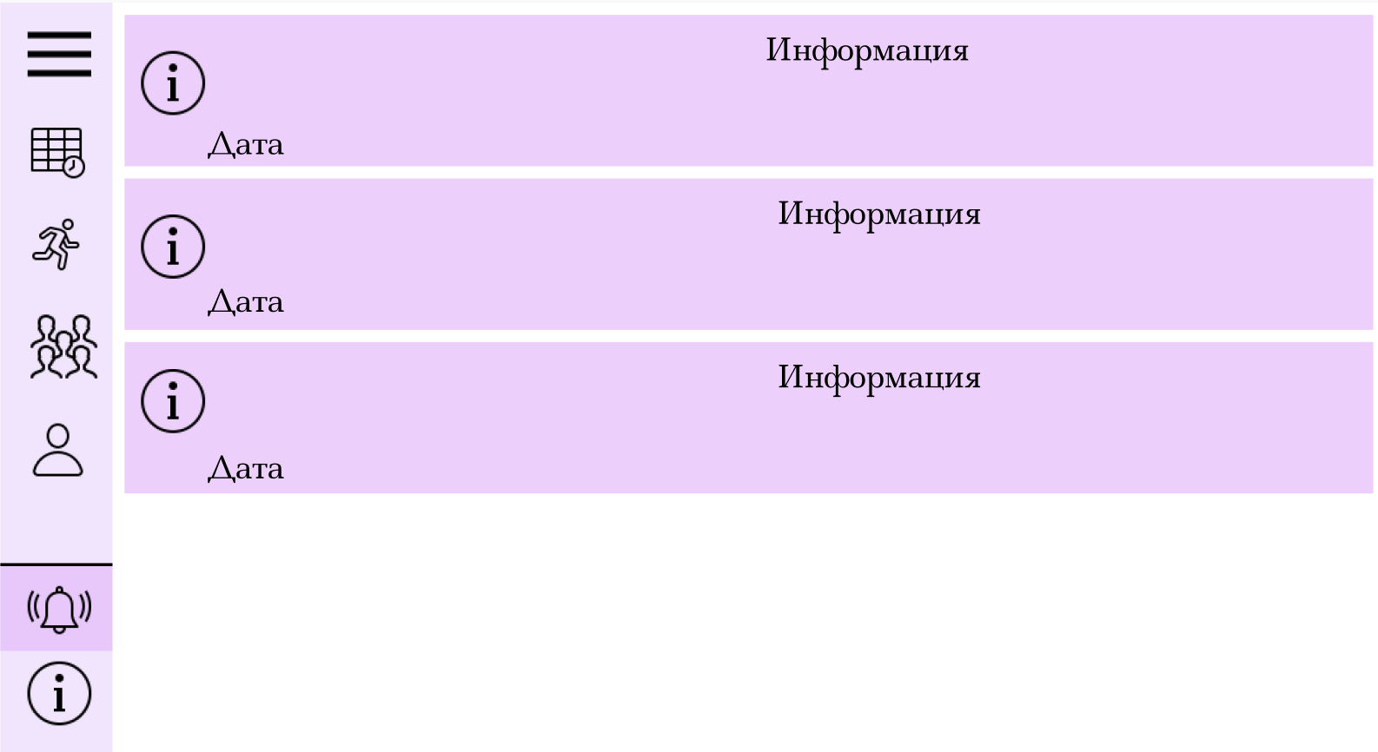
Рисунок 7 – Уведомления

- Экран о приложении
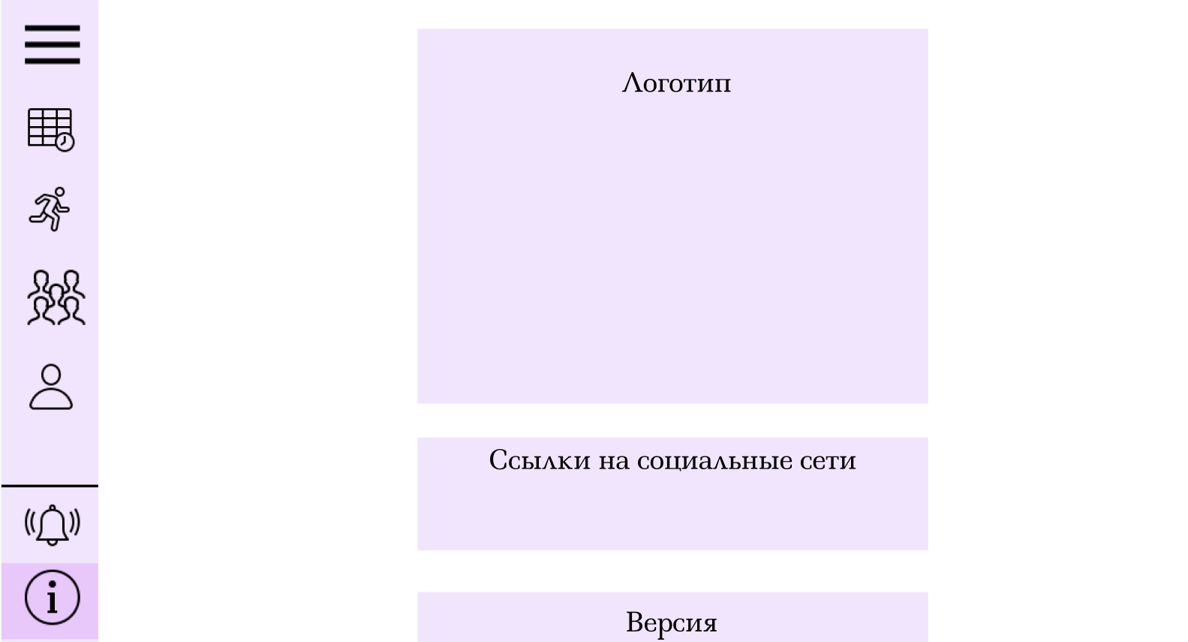
Рисунок 8 – О приложении

Задание 3.2: Количественная оценка элементов интерфейса
Прототипы экранных форм
1. Главный экран
- Пользователь видит основную информацию.
- Действия: выбрать меню.
2. Экран меню
- Возможность выбрать определенный раздел.
- Действия: просмотр расписания, моих тренировок, тренеров, личного кабинета, уведомлений и информации о приложении.
3. Экран расписания
- Возможность выбора конкретной даты.
- Действия: запись на тренировку.
4. Экран мои тренировки
- Отображение полной информации о тренировках.
- Действия: отмена записи.
5. Экран просмотра тренеров
- Возможность ознакомления со всеми тренерами.
6. Экран личного кабинета
- Отображение личных данных.
- Действия: изменение личных данных.
7. Экран просмотра уведомлений
- Отображение списка уведомлений.
8. Экран информации о приложении
- Возможность ознакомления с контактным данными.
Методика оценки
- Действие: Запись на тренировку
- Анализ шагов:
1. Перемещение руки к мыши (В): 0.4 с.
2. Указание на "Меню" (П): 1.1 с.
3. Нажатие клавиши мыши (М): 0.1 с.
4. Указание на “мои тренировки”(П): 1.1 с.
5. Нажатие клавиши мыши (М): 0.1 с.
6. Указание на конкретный день (П): 1.1 с.
7. Нажатие клавиши мыши (М): 0.1 с.
8. Указание на тренировку (П): 1.1 с.
9. Нажатие клавиши мыши (М): 0.1 с.
10. Указание на кнопку “записаться” (П): 1.1 с.
11. Нажатие клавиши мыши (М): 0.1 с.

- Расчет времени:
( В + П * 5 + М * 5= 0.4 + 1.1 * 5 + 0.1 * 5 = 6.4 ,с ).
2. Действие: Отмена тренировки
- Анализ шагов:
1. Перемещение руки к мыши (В): 0.4 с.
2. Указание на “Меню” (П): 1.1 с.
3. Нажатие клавиши мыши (М): 0.1 с.
4. Указание на “мои тренировки” (П): 1.1 с.
5. Нажатие клавиши мыши (М): 0.1 с.
6. Указание на тренировку (П): 1.1 с.
7. Нажатие клавиши мыши (М): 0.1 с.
8. Указание на кнопку “отменить” (П): 1.1 с.
9. Нажатие клавиши мыши (М): 0.1 с.
- Расчет времени:
( В + П * 4 + М * 4 = 0.4 + 1.1 * 4 + 0.1 * 4 = 5.2 ,с ).
3. Действие: Просмотр личного кабинета
- Анализ шагов:
1. Перемещение руки к мыши (В): 0.4 с.
2. Указание на “Меню” (П): 1.1 с.
3. Нажатие клавиши мыши (М): 0.1 с.
4. Указание на “личный кабинет” (П): 1.1 с.
5. Нажатие клавиши мыши (М): 0.1 с.
- Расчет времени:
( В + П * 2 + М * 2 = 0.4 + 1.1 * 2 + 0.1 * 2 = 2.8 ,с ).
- Минимальные действия при просмотре: Экраны просмотра информации требуют минимального времени, что говорит о легкости выполнения этих задач.
- Оптимизация интерфейса: Использование подсказок, горячих клавиш и панелей быстрого доступа может значительно уменьшить время выполнения задач.
На основе проведенной количественной оценки интерфейсов можно отметить, что дизайн экранных форм является функциональным и логически продуманным. Пользователю предоставляется возможность быстро ориентироваться в приложении благодаря интуитивно понятным элементам управления. Однако, существуют аспекты, которые могут быть усовершенствованы, чтобы повысить эффективность использования приложения:
1. Адаптация для мобильных устройств:
- Текущая версия интерфейса ориентирована на стандартное использование на ПК и ноутбуках. Внедрение адаптивного дизайна повысит удобство использования на мобильных устройствах, что важно для целевой аудитории, активно использующей смартфоны.
2. Поддержка дополнительных функций:
- Хотя интерфейс покрывает основные задачи, добавление возможностей, сделает работу пользователей более эффективной.
Эти рекомендации не связаны с критическими недостатками дизайна, а направлены на дальнейшее развитие и совершенствование интерфейса для удовлетворения потребностей разных групп пользователей, включая тех, кто работает на мобильных устройствах.

